2019年福建省龙岩市永定县金丰片区中考数学一模试卷
一、选择题（每小题4分，共40分）
1．下面的图形是天气预报中的图标，其中既是轴对称图形又是中心对称图形的是（ ）
A．晴 B．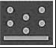 浮尘 C．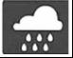大雨 D．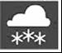 大雪
2．2017年北京市在经济发展、社会进步、城市建设、民生改善等方面取得新成绩、新面貌．综合实力稳步提升．全市地区生产总值达到280000亿元，将280000用科学记数法表示为（ ）
A．280×10³ B．28×10⁴ C．2.8×10⁵ D．0.28×10⁶
3．下列计算正确的是（ ）
A．x²﹣3x²＝﹣2x⁴ B．（﹣3x²）²＝6x²
C．x²y•2x³＝2x⁶y D．6x³y²÷（3x）＝2x²y²
4．如图，AB∥CD，DB⊥BC，∠2＝50°，则∠1的度数是（ ）
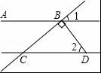
A．40° B．50° C．60° D．140°
5．一次函数y＝x﹣2的图象经过点（ ）
A．（﹣2，0） B．（0，0） C．（0，2） D．（0，﹣2）
6．如图，在Rt△ABC中，∠ACB＝90°，CD是AB边上的中线，AC＝8，BC＝6，则∠ACD的正切值是（ ）
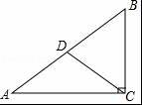
A． B． C． D．
7．在△ABC中，已知∠A、∠B都是锐角，|sinA﹣|+（1﹣tanB）²＝0，那么∠C的度数为（ ）
A．75° B．90° C．105° D．120°
8．一个布袋内只装有1个黑球和2个白球，这些球除颜色外其余都相同，随机摸出一个球后放回并搅匀，再随机摸出一个球，则两次摸出的球都是黑球的概率是（ ）
A． B． C． D．
9．如图，P为平行四边形ABCD边AD上一点，E、F分别为PB、PC的中点，△PEF、△PDC、△PAB的面积分别为S、S₁、S₂，若S＝2，则S₁+S₂＝（ ）
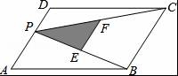
A．4 B．6 C．8 D．不能确定
10．如图，△ABC中，∠ACB＝90°，AB＝10，tanA＝．点P是斜边AB上一个动点．过点P作PQ⊥AB，垂足为P，交边AC（或边CB）于点Q，设AP＝x，△APQ的面积为y，则y与x之间的函数图象大致为（ ）
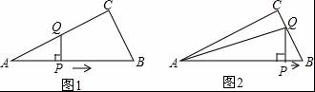
A．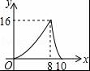 B．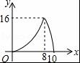
C．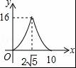 D．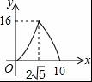
二．填空题（每小题4分，共24分）
11．3的算术平方根是 ．
12．分解因式：x³﹣2x²+x＝ ．
13．如图，等边△OAB的边长为2，则点B的坐标为 ．
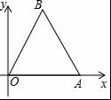
14．《九章算术》中记载：“今有牛五、羊二，直金十两；牛二、羊五，直金八两．问牛、羊各直金几何？”
译文：“假设有5头牛、2只羊，值金10两；2头牛、5只羊，值金8两．问每头牛、每只羊各值金多少两？”
设每头牛值金x两，每只羊值金y两，可列方程组为 ．
15．如图，一等腰三角形，底边长是18厘米，底边上的高是18厘米，现在沿底边依次从下往上画宽度均为3厘米的矩形，画出的矩形是正方形时停止，则这个矩形是第 个．
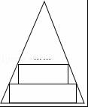
16．如图，已知在Rt△ABC中，AB＝AC＝3，在△ABC内作第一个内接正方形DEFG；然后取GF的中点P，连接PD、PE，在△PDE内作第二个内接正方形HIKJ；再取线段KJ的中点Q，在△QHI内作第三个内接正方形…依次进行下去，则第2014个内接正方形的边长为 ．
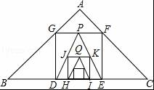
三．解答题（共9小题）
17．解不等式组：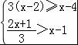，并把解集在数轴上表示出来．
18．先化简，再求值：（2﹣）÷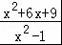，其中x＝2．
19．如图，在等边三角形ABC中，点D，E分别在BC，AB上，且∠ADE＝60°．
求证：△ADC∽△DEB．
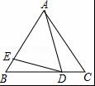
20．已知圆锥的底面半径为3，母线长为6，求此圆锥侧面展开图的圆心角．
21．在国家的宏观调控下，某市的商品房成交价由去年10月份的14000元/m²下降到12月份的11340元/m²．
（1）求11、12两月平均每月降价的百分率是多少？
（2）如果房价继续回落，按此降价的百分率，你预测到今年2月份该市的商品房成交均价是否会跌破10000元/m²？请说明理由．
22．某校学生会发现同学们就餐时剩余饭菜较多，浪费严重，于是准备在校内倡导“光盘行动”，让同学们珍惜粮食，为了让同学们理解这次活动的重要性，校学生会在某天午餐后，随机调查了部分同学这餐饭菜的剩余情况，并将结果统计后绘制成了如图所示的不完整的统计图．
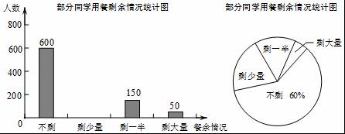
（1）这次被调查的同学共有 人；
（2）补全条形统计图，并在图上标明相应的数据；
（3）校学生会通过数据分析，估计这次被调查的所有学生一餐浪费的食物可以供50人食用一餐．据此估算，该校18000名学生一餐浪费的食物可供多少人食用一餐．
23．如图，在△ABC中，AB＝AC，AE是BC边上的高线，BM平分∠ABC交AE于点M，经过B，M两点的⊙O交BC于点G，交AB于点F，FB为⊙O的直径．
（1）求证：AM是⊙O的切线；
（2）当BE＝3，cosC＝时，求⊙O的半径．
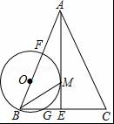
24．如图，抛物线y＝ax²+bx+c（a＞0）的顶点为M，直线y＝m与抛物线交于点A，B，若△AMB为等腰直角三角形，我们把抛物线上A，B两点之间的部分与线段AB 围成的图形称为该抛物线对应的准蝶形，线段AB称为碟宽，顶点M 称为碟顶．
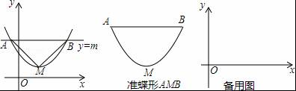
（1）由定义知，取AB中点N，连结MN，MN与AB的关系是 ．
（2）抛物线y＝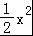对应的准蝶形必经过B（m，m），则m＝ ，对应的碟宽AB是 ．
（3）抛物线y＝ax²﹣4a﹣（a＞0）对应的碟宽在x 轴上，且AB＝6．
①求抛物线的解析式；
②在此抛物线的对称轴上是否有这样的点P（x_{p}，y_{p}），使得∠APB为锐角，若有，请求出y_{p}的取值范围．若没有，请说明理由．
25．已知⊙O的半径为5，弦AB的长度为m，点C是弦AB所对优弧上的一动点．
（1）如图①，若m＝5，则∠C的度数为 °；
（2）如图②，若m＝6．
①求∠C的正切值；
②若△ABC为等腰三角形，求△ABC面积．
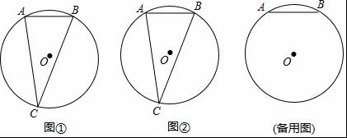

2019年福建省龙岩市永定县金丰片区中考数学一模试卷
参考答案与试题解析
一、选择题（每小题4分，共40分）
1．下面的图形是天气预报中的图标，其中既是轴对称图形又是中心对称图形的是（ ）
A． 晴 B．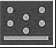 浮尘 C．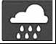 大雨 D．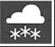 大雪
【分析】根据轴对称图形与中心对称图形的概念求解．
【解答】解：A、是轴对称图形，也是中心对称图形，故此选项正确；
B、是轴对称图形，不是中心对称图形，故此选项错误；
C、不是轴对称图形，也不是中心对称图形，故此选项错误；
D、不是轴对称图形，也不是中心对称图形，故此选项错误．
故选：A．
【点评】本题考查了中心对称图形与轴对称图形的概念：轴对称图形的关键是寻找对称轴，图形两部分沿对称轴折叠后可重合；中心对称图形是要寻找对称中心，旋转180度后与原图重合．
2．2017年北京市在经济发展、社会进步、城市建设、民生改善等方面取得新成绩、新面貌．综合实力稳步提升．全市地区生产总值达到280000亿元，将280000用科学记数法表示为（ ）
A．280×10³ B．28×10⁴ C．2.8×10⁵ D．0.28×10⁶
【分析】科学记数法的表示形式为a×10^{n}的形式，其中1≤|a|＜10，n为整数．确定n的值时，要看把原数变成a时，小数点移动了多少位，n的绝对值与小数点移动的位数相同．当原数绝对值＞1时，n是正数；当原数的绝对值＜1时，n是负数．
【解答】解：将280000用科学记数法表示为2.8×10⁵．
故选：C．
【点评】此题考查科学记数法的表示方法．科学记数法的表示形式为a×10^{n}的形式，其中1≤|a|＜10，n为整数，表示时关键要正确确定a的值以及n的值．
3．下列计算正确的是（ ）
A．x²﹣3x²＝﹣2x⁴ B．（﹣3x²）²＝6x²
C．x²y•2x³＝2x⁶y D．6x³y²÷（3x）＝2x²y²
【分析】根据合并同类项法则、积的乘方与幂的乘方、单项式的乘除法逐一计算可得．
【解答】解：A、x²﹣3x²＝﹣2x²，此选项错误；
B、（﹣3x²）²＝9x⁴，此选项错误；
C、x²y•2x³＝2x⁵y，此选项错误；
D、6x³y²÷（3x）＝2x²y²，此选项正确；
故选：D．
【点评】本题主要考查整式的运算，解题的关键是掌握合并同类项法则、积的乘方与幂的乘方、单项式的乘除法法则．
4．如图，AB∥CD，DB⊥BC，∠2＝50°，则∠1的度数是（ ）
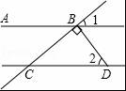
A．40° B．50° C．60° D．140°
【分析】根据直角三角形两锐角互余求出∠3，再根据两直线平行，同位角相等解答．
【解答】解：∵DB⊥BC，∠2＝50°，
∴∠3＝90°﹣∠2＝90°﹣50°＝40°，
∵AB∥CD，
∴∠1＝∠3＝40°．
故选：A．
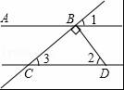
【点评】本题考查了平行线的性质，直角三角形两锐角互余的性质，熟记性质是解题的关键．
5．一次函数y＝x﹣2的图象经过点（ ）
A．（﹣2，0） B．（0，0） C．（0，2） D．（0，﹣2）
【分析】分别把x＝0，y＝0代入解析式y＝x﹣2即可求得对应的y，x的值．
【解答】解：当x＝0时，y＝﹣2；
当y＝0时，x＝2，
因此一次函数y＝x﹣2的图象经过点（0，﹣2）、（2，0）．
故选：D．
【点评】此题考查一次函数图象上点的坐标特征，在这条直线上的各点的坐标一定适合这条直线的解析式．
6．如图，在Rt△ABC中，∠ACB＝90°，CD是AB边上的中线，AC＝8，BC＝6，则∠ACD的正切值是（ ）
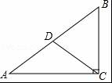
A． B． C． D．
【分析】根据直角三角形斜边上的中线等于斜边的一半可得CD＝AD，再根据等边对等角的性质可得∠A＝∠ACD，然后根据正切函数的定义列式求出∠A的正切值，即为tan∠ACD的值．
【解答】解：∵CD是AB边上的中线，
∴CD＝AD，
∴∠A＝∠ACD，
∵∠ACB＝90°，BC＝6，AC＝8，
∴tan∠A＝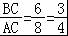，
∴tan∠ACD的值．
故选：D．
【点评】本题考查了锐角三角函数的定义，直角三角形斜边上的中线等于斜边的一半的性质，等边对等角的性质，求出∠A＝∠ACD是解本题的关键．
7．在△ABC中，已知∠A、∠B都是锐角，|sinA﹣|+（1﹣tanB）²＝0，那么∠C的度数为（ ）
A．75° B．90° C．105° D．120°
【分析】直接利用绝对值的性质以及偶次方的性质得出sinA＝，tanB＝1，进而得出∠A＝30°，∠B＝45°，即可得出答案．
【解答】解：∵|sinA﹣|+（1﹣tanB）²＝0，
∴|sinA﹣|＝0，（1﹣tanB）²＝0，
∴sinA＝，tanB＝1，
∴∠A＝30°，∠B＝45°，
∴∠C的度数为：180°﹣30°﹣45°＝105°．
故选：C．
【点评】此题主要考查了特殊角的三角函数值以及偶次方的性质，正确得出sinA＝，tanB＝1是解题关键．
8．一个布袋内只装有1个黑球和2个白球，这些球除颜色外其余都相同，随机摸出一个球后放回并搅匀，再随机摸出一个球，则两次摸出的球都是黑球的概率是（ ）
A． B． C． D．
【分析】列表将所有等可能的结果列举出来，利用概率公式求解即可．
【解答】解：列表得：
 | 黑 | 白 | 白
黑 | （黑，黑） | （黑，白） | （黑，白）
白 | （黑，白） | （白，白） | （白，白）
白 | （黑，白） | （白，白） | （白，白）
∵共9种等可能的结果，两次都是黑色的情况有1种，
∴两次摸出的球都是黑球的概率为，
故选：D．
【点评】本题考查了列表法与树状图法的知识，解决本题时采用了两个独立事件同时发生的概率等于两个独立事件单独发生的概率的积，难度不大．
9．如图，P为平行四边形ABCD边AD上一点，E、F分别为PB、PC的中点，△PEF、△PDC、△PAB的面积分别为S、S₁、S₂，若S＝2，则S₁+S₂＝（ ）
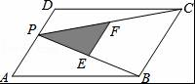
A．4 B．6 C．8 D．不能确定
【分析】过P作PQ平行于DC，由DC与AB平行，得到PQ平行于AB，可得出四边形PQCD与ABQP都为平行四边形，进而确定出△PDC与△PCQ面积相等，△PQB与△ABP面积相等，再由EF为△BPC的中位线，利用中位线定理得到EF为BC的一半，且EF平行于BC，得出△PEF与△PBC相似，相似比为1：2，面积之比为1：4，求出△PBC的面积，而△PBC面积＝△CPQ面积+△PBQ面积，即为△PDC面积+△PAB面积，即为平行四边形面积的一半，即可求出所求的面积．
【解答】解：过P作PQ∥DC交BC于点Q，由DC∥AB，得到PQ∥AB，
∴四边形PQCD与四边形APQB都为平行四边形，
∴△PDC≌△CQP，△ABP≌△QPB，
∴S_{△PDC}＝S_{△CQP}，S_{△ABP}＝S_{△QPB}，
∵EF为△PCB的中位线，
∴EF∥BC，EF＝BC，
∴△PEF∽△PBC，且相似比为1：2，
∴S_{△PEF}：S_{△PBC}＝1：4，S_{△PEF}＝2，
∴S_{△PBC}＝S_{△CQP}+S_{△QPB}＝S_{△PDC}+S_{△ABP}＝S₁+S₂＝8．
故选：C．
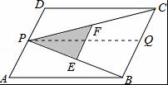
【点评】此题考查了平行四边形的性质，相似三角形的判定与性质，熟练掌握平行四边形的判定与性质是解本题的关键．
10．如图，△ABC中，∠ACB＝90°，AB＝10，tanA＝．点P是斜边AB上一个动点．过点P作PQ⊥AB，垂足为P，交边AC（或边CB）于点Q，设AP＝x，△APQ的面积为y，则y与x之间的函数图象大致为（ ）
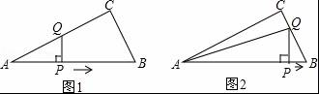
A．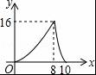 B．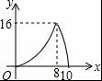
C．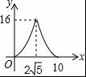 D．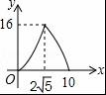
【分析】分点Q在AC上和BC上两种情况进行讨论即可．
【解答】解：当点Q在AC上时，
∵tanA＝，AP＝x，
∴PQ＝x，
∴y＝×AP×PQ＝×x×x＝x²；
当点Q在BC上时，如下图所示：
∵AP＝x，AB＝10，tanA＝，
∴BP＝10﹣x，PQ＝2BP＝20﹣2x，
∴y＝•AP•PQ＝×x×（20﹣2x）＝﹣x²+10x，
∴该函数图象前半部分是抛物线开口向上，后半部分也为抛物线开口向下．并且当Q点在C时，x＝8，y＝16．
故选：B．
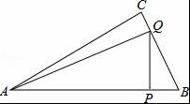
【点评】本题考查动点问题的函数图象，有一定难度，解题关键是注意点Q在BC上这种情况．
二．填空题（每小题4分，共24分）
11．3的算术平方根是 ．
【分析】根据开平方的意义，可得算术平方根．
【解答】解：3的算术平方根是，
故答案为：．
【点评】本题考查了算术平方根，注意一个正数的算术平方根只有一个．
12．分解因式：x³﹣2x²+x＝ x（x﹣1）² ．
【分析】首先提取公因式x，进而利用完全平方公式分解因式即可．
【解答】解：x³﹣2x²+x＝x（x²﹣2x+1）＝x（x﹣1）²．
故答案为：x（x﹣1）²．
【点评】此题主要考查了提取公因式法以及公式法分解因式，熟练应用完全平方公式是解题关键．
13．如图，等边△OAB的边长为2，则点B的坐标为 （1，） ．
【分析】过B作BD⊥OA于D，则∠BDO＝90°，根据等边三角形性质求出OD，根据勾股定理求出BD，即可得出答案．
【解答】解：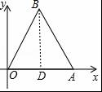
过B作BD⊥OA于D，则∠BDO＝90°，
∵△OAB是等边三角形，
∴OD＝AD＝OA＝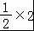＝1，
在Rt△BDO中，由勾股定理得：BD＝＝，
∴点B的坐标为（1，），
故答案为：（1，）．
【点评】本题考查了等边三角形的性质，坐标与图形性质和勾股定理等知识点，能正确作出辅助线是解此题的关键．
14．《九章算术》中记载：“今有牛五、羊二，直金十两；牛二、羊五，直金八两．问牛、羊各直金几何？”
译文：“假设有5头牛、2只羊，值金10两；2头牛、5只羊，值金8两．问每头牛、每只羊各值金多少两？”
设每头牛值金x两，每只羊值金y两，可列方程组为 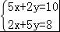 ．
【分析】根据“假设有5头牛、2只羊，值金10两；2头牛、5只羊，值金8两”，得到等量关系，即可列出方程组．
【解答】解：根据题意得：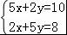．
故答案为：．
【点评】本题考查了由实际问题抽象出二元一次方程组，解决本题的关键是找到题目中所存在的等量关系．
15．如图，一等腰三角形，底边长是18厘米，底边上的高是18厘米，现在沿底边依次从下往上画宽度均为3厘米的矩形，画出的矩形是正方形时停止，则这个矩形是第 5 个．
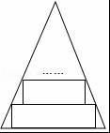
【分析】根据相似三角形的相似比求得顶点到这个正方形的长，再根据矩形的宽求得是第几张．
【解答】解：已知剪得的纸条中有一张是正方形，则正方形中平行于底边的边是3，
所以根据相似三角形的性质可设从顶点到这个正方形的线段为x，
则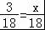，解得x＝3，
所以另一段长为18﹣3＝15，
因为15÷3＝5，所以是第5张．
故答案为：5
【点评】本题主要考查了相相似三角形的判定和性质，关键是根据似三角形的性质及等腰三角形的性质的综合运用解答．
16．如图，已知在Rt△ABC中，AB＝AC＝3，在△ABC内作第一个内接正方形DEFG；然后取GF的中点P，连接PD、PE，在△PDE内作第二个内接正方形HIKJ；再取线段KJ的中点Q，在△QHI内作第三个内接正方形…依次进行下去，则第2014个内接正方形的边长为 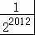 ．
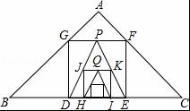
【分析】首先根据勾股定理得出BC的长，进而利用等腰直角三角形的性质得出DE的长，再利用锐角三角函数的关系得出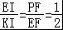，即可得出正方形边长之间的变化规律，得出答案即可．
【解答】解：∵在Rt△ABC中，AB＝AC＝，
∴∠B＝∠C＝45°，BC＝，
∵在△ABC内作第一个内接正方形DEFG；
∴EF＝EC＝DG＝BD，
∴DE＝BC
∴DE＝2，
∵取GF的中点P，连接PD、PE，在△PDE内作第二个内接正方形HIKJ；再取线段KJ的中点Q，在△QHI内作第三个内接正方形…依次进行下去，
∴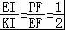，
∴EI＝KI＝HI，
∵DH＝EI，
∴HI＝DE＝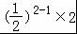，
则第n个内接正方形的边长为：2×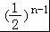，
∴则第2014个内接正方形的边长为2×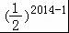＝2×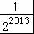＝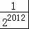．
故答案为：．
【点评】此题主要考查了正方形的性质以及数字变化规律和勾股定理等知识，根据已知得出正方形边长的变化规律是解题关键．
三．解答题（共9小题）
17．解不等式组：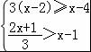，并把解集在数轴上表示出来．
【分析】分别求出每一个不等式的解集，根据口诀：同大取大、同小取小、大小小大中间找、大大小小无解了确定不等式组的解集．
【解答】解：解不等式3（x﹣2）≥x﹣4，得：x≥1，
解不等式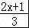＞x﹣1，得：x＜4，
则不等式组的解集为1≤x＜4，
将解集表示在数轴上如下：
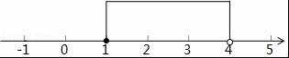
【点评】本题考查的是解一元一次不等式组，正确求出每一个不等式解集是基础，熟知“同大取大；同小取小；大小小大中间找；大大小小找不到”的原则是解答此题的关键
18．先化简，再求值：（2﹣）÷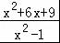，其中x＝2．
【分析】根据分式的减法和除法可以化简题目中的式子，然后将x的值代入化简后的式子即可解答本题．
【解答】解：（2﹣）÷
＝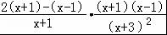
＝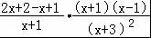
＝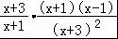
＝，
当x＝2时，原式＝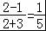．
【点评】本题考查分式的混合运算，解答本题的关键是明确分式混合运算的计算方法．
19．如图，在等边三角形ABC中，点D，E分别在BC，AB上，且∠ADE＝60°．
求证：△ADC∽△DEB．
【分析】依据△ABC是等边三角形，即可得到∠B＝∠C＝60°，再根据∠CAD＝∠BDE，即可判定△ADC∽△DEB．
【解答】证明：∵△ABC是等边三角形，
∴∠B＝∠C＝60°，
∴∠ADB＝∠CAD+∠C＝∠CAD+60°，
∵∠ADE＝60°，
∴∠ADB＝∠BDE+60°，
∴∠CAD＝∠BDE，
∴△ADC∽△DEB．
【点评】此题考查了相似三角形的判定与性质、等边三角形的性质等知识．解题时注意：有两组角对应相等的两个三角形相似．
20．已知圆锥的底面半径为3，母线长为6，求此圆锥侧面展开图的圆心角．
【分析】易得圆锥的底面周长，就是圆锥的侧面展开图的弧长，利用弧长公式可得圆锥侧面展开图的角度，把相关数值代入即可求解．
【解答】解：∵圆锥底面半径是3，
∴圆锥的底面周长为6π，
设圆锥的侧面展开的扇形圆心角为n°，
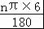＝6π，
解得n＝180，
答：此圆锥侧面展开图的圆心角是180°．
【点评】考查了圆锥的计算，用到的知识点为：圆锥的侧面展开图的弧长等于圆锥的底面周长．
21．在国家的宏观调控下，某市的商品房成交价由去年10月份的14000元/m²下降到12月份的11340元/m²．
（1）求11、12两月平均每月降价的百分率是多少？
（2）如果房价继续回落，按此降价的百分率，你预测到今年2月份该市的商品房成交均价是否会跌破10000元/m²？请说明理由．
【分析】（1）设11、12两月平均每月降价的百分率是x，那么4月份的房价为14000（1﹣x），12月份的房价为14000（1﹣x）²，然后根据12月份的11340元/m²即可列出方程解决问题；
（2）根据（1）的结果可以计算出今年2月份商品房成交均价，然后和10000元/m²进行比较即可作出判断．
【解答】解：（1）设11、12两月平均每月降价的百分率是x，
则11月份的成交价是：14000（1﹣x），
12月份的成交价是：14000（1﹣x）²
∴14000（1﹣x）²＝11340，
∴（1﹣x）²＝0.81，
∴x₁＝0.1＝10%，x₂＝1.9（不合题意，舍去）．
答：11、12两月平均每月降价的百分率是10%；

（2）会跌破10000元/m²．
如果按此降价的百分率继续回落，估计今年2月份该市的商品房成交均价为：
11340（1﹣x）²＝11340×0.81＝9185.4＜10000．
由此可知今年2月份该市的商品房成交均价会跌破10000元/m²．
【点评】此题考查了一元二次方程的应用，和实际生活结合比较紧密，正确理解题意，找到关键的数量关系，然后列出方程是解题的关键．
22．某校学生会发现同学们就餐时剩余饭菜较多，浪费严重，于是准备在校内倡导“光盘行动”，让同学们珍惜粮食，为了让同学们理解这次活动的重要性，校学生会在某天午餐后，随机调查了部分同学这餐饭菜的剩余情况，并将结果统计后绘制成了如图所示的不完整的统计图．
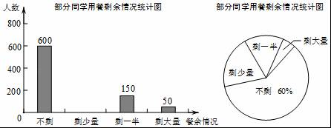
（1）这次被调查的同学共有 1000 人；
（2）补全条形统计图，并在图上标明相应的数据；
（3）校学生会通过数据分析，估计这次被调查的所有学生一餐浪费的食物可以供50人食用一餐．据此估算，该校18000名学生一餐浪费的食物可供多少人食用一餐．
【分析】（1）用不剩的人数除以其所占的百分比即可；
（2）用抽查的总人数减去其他三类的人数，再画出图形即可；
（3）根据这次被调查的所有学生一餐浪费的食物可以供50人用一餐，再根据全校的总人数是18000人，列式计算即可．
【解答】解：（1）这次被调查的学生共有600÷60%＝1000人，
故答案为：1000；

（2）剩少量的人数为1000﹣（600+150+50）＝200人，
补全条形图如下：
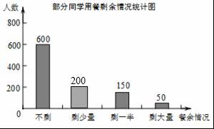

（3）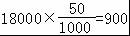，
答：估计该校18000名学生一餐浪费的食物可供900人食用一餐．
【点评】本题考查的是条形统计图和扇形统计图的综合运用，读懂统计图，从不同的统计图中得到必要的信息是解决问题的关键．条形统计图能清楚地表示出每个项目的数据；扇形统计图直接反映部分占总体的百分比大小．
23．如图，在△ABC中，AB＝AC，AE是BC边上的高线，BM平分∠ABC交AE于点M，经过B，M两点的⊙O交BC于点G，交AB于点F，FB为⊙O的直径．
（1）求证：AM是⊙O的切线；
（2）当BE＝3，cosC＝时，求⊙O的半径．
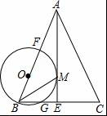
【分析】（1）连结OM，易证OM∥BC，由于AE是BC边上的高线，从而可知AM⊥OM，所以AM是⊙O的切线．
（2）由于AB＝AC，从而可知EC＝BE＝3，由cosC＝＝，可知：AC＝EC＝，易证△AOM∽△ABE，所以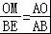，再证明cos∠AOM＝cosC＝，所以AO＝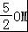，从而可求出OM＝
【解答】解：（1）连结OM．
∵BM平分∠ABC
∴∠1＝∠2 又OM＝OB
∴∠2＝∠3
∴OM∥BC
∵AE是BC边上的高线
∴AE⊥BC，
∴AM⊥OM
∴AM是⊙O的切线
（2）∵AB＝AC
∴∠ABC＝∠C，AE⊥BC，
∴E是BC中点
∴EC＝BE＝3
∵cosC＝＝
∴AC＝EC＝
∵OM∥BC，∠AOM＝∠ABE
∴△AOM∽△ABE
∴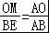
又∵∠ABC＝∠C
∴∠AOM＝∠C
在Rt△AOM中
cos∠AOM＝cosC＝，
∴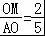
∴AO＝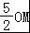
AB＝+OB＝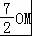
而AB＝AC＝
∴＝
∴OM＝
∴⊙O的半径是
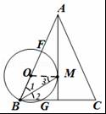
【点评】本题考查圆的综合问题，涉及锐角三角函数，相似三角形的判定与性质，等腰三角形的性质等知识，综合程度较高，需要学生综合运用知识的能力．
24．如图，抛物线y＝ax²+bx+c（a＞0）的顶点为M，直线y＝m与抛物线交于点A，B，若△AMB为等腰直角三角形，我们把抛物线上A，B两点之间的部分与线段AB 围成的图形称为该抛物线对应的准蝶形，线段AB称为碟宽，顶点M 称为碟顶．
（1）由定义知，取AB中点N，连结MN，MN与AB的关系是 MN⊥AB，MN＝AB ．
（2）抛物线y＝对应的准蝶形必经过B（m，m），则m＝ 2 ，对应的碟宽AB是 4 ．
（3）抛物线y＝ax²﹣4a﹣（a＞0）对应的碟宽在x 轴上，且AB＝6．
①求抛物线的解析式；
②在此抛物线的对称轴上是否有这样的点P（x_{p}，y_{p}），使得∠APB为锐角，若有，请求出y_{p}的取值范围．若没有，请说明理由．
【分析】（1）直接利用等腰直角三角形的性质分析得出答案；
（2）利用已知点为B（m，m），代入抛物线解析式进而得出m的值，即可得出AB的值；
（3）①根据题意得出抛物线必过（3，0），进而代入求出答案；
②根据y＝x²﹣3的对称轴上P（0，3），P（0，﹣3）时，∠APB 为直角，进而得出答案．
【解答】解：（1）MN与AB的关系是：MN⊥AB，MN＝AB，
如图1，∵△AMB是等腰直角三角形，且N为AB的中点，
∴MN⊥AB，MN＝AB，
故答案为：MN⊥AB，MN＝AB；

（2）∵抛物线y＝对应的准蝶形必经过B（m，m），
∴m＝m²，
解得：m＝2或m＝0（不合题意舍去），
当m＝2则，2＝x²，
解得：x＝±2，
则AB＝2+2＝4；
故答案为：2，4；

（3）①由已知，抛物线对称轴为：y轴，
∵抛物线y＝ax²﹣4a﹣（a＞0）对应的碟宽在x 轴上，且AB＝6．
∴抛物线必过（3，0），代入y＝ax²﹣4a﹣（a＞0），
得，9a﹣4a﹣＝0，
解得：a＝，
∴抛物线的解析式是：y＝x²﹣3；

②由①知，如图2，y＝x²﹣3的对称轴上P（0，3），P（0，﹣3）时，∠APB 为直角，
∴在此抛物线的对称轴上有这样的点P，使得∠APB 为锐角，y_{p}的取值范围是y_{p}＜﹣3或y_{p}＞3．
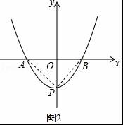
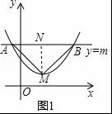
【点评】此题主要考查了二次函数综合以及等腰直角三角形的性质，正确应用等腰直角三角形的性质是解题关键．
25．已知⊙O的半径为5，弦AB的长度为m，点C是弦AB所对优弧上的一动点．
（1）如图①，若m＝5，则∠C的度数为 30 °；
（2）如图②，若m＝6．
①求∠C的正切值；
②若△ABC为等腰三角形，求△ABC面积．
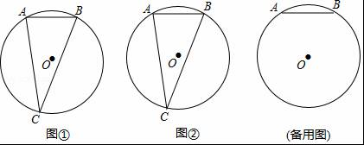
【分析】（1）连接OA，OB，判断出△AOB是等边三角形，即可得出结论；
（2）①先求出AD＝10，再用勾股定理求出BD＝8，进而求出tan∠ADB，即可得出结论；
②分三种情况，利用等腰三角形的性质和垂径定理以及勾股定理即可得出结论．
【解答】解（1）如图1，连接OB，OA，
∴OB＝OC＝5，
∵AB＝m＝5，
∴OB＝OC＝AB，
∴△AOB是等边三角形，
∴∠AOB＝60°，
∴∠ACB＝∠AOB＝30°，
故答案为30；

（2）①如图2，连接AO并延长交⊙O于D，连接BD，
∵AD为⊙O的直径，
∴AD＝10，∠ABD＝90°，
在Rt△ABD中，AB＝m＝6，根据勾股定理得，BD＝8，
∴tan∠ADB＝＝，
∵∠C＝∠ADB，
∴∠C的正切值为；

②Ⅰ、当AC＝BC时，如图3，连接CO并延长交AB于E，
∵AC＝BC，AO＝BO，
∴CE为AB的垂直平分线，
∴AE＝BE＝3，
在Rt△AEO中，OA＝5，根据勾股定理得，OE＝4，
∴CE＝OE+OC＝9，
∴S_{△ABC}＝AB×CE＝×6×9＝27；

Ⅱ、当AC＝AB＝6时，如图4，
连接OA交BC于F，
∵AC＝AB，OC＝OB，
∴AO是BC的垂直平分线，
过点O作OG⊥AB于G，
∴∠AOG＝∠AOB，AG＝AB＝3，
∵∠AOB＝2∠ACB，
∴∠ACF＝∠AOG，
在Rt△AOG中，sin∠AOG＝＝，
∴sin∠ACF＝，
在Rt△ACF中，sin∠ACF＝，
∴AF＝AC＝，
∴CF＝，
∴S_{△ABC}＝AF×BC＝××＝；
Ⅲ、当BA＝BC＝6时，如图5，由对称性知，S_{△ABC}＝．
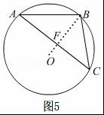
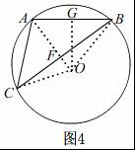
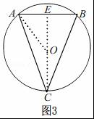
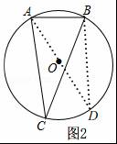
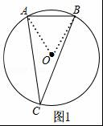
【点评】此题是圆的综合题，主要圆的性质，圆周角定理，垂径定理，等腰三角形的性质，三角形的面积公式，用分类讨论的思想解决问题是解本题的关键．

